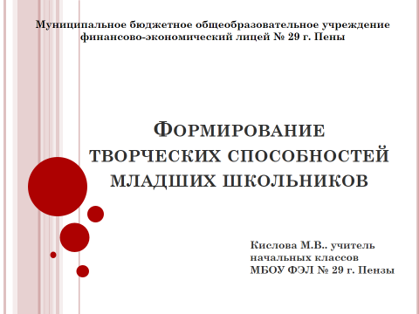 | Доброе утро, уважаемые коллеги.  Вашему вниманию представляется выбранная для самообразования тема «Формирование творческих способностей младших школьников»
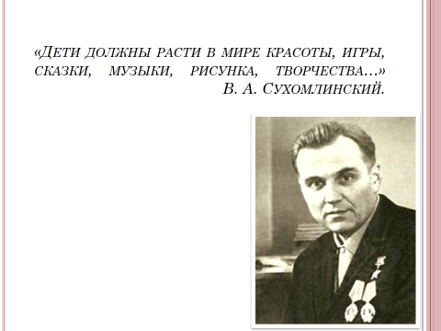 | Начать хотелось бы с цитаты Василия Александровича Сухомлинского:
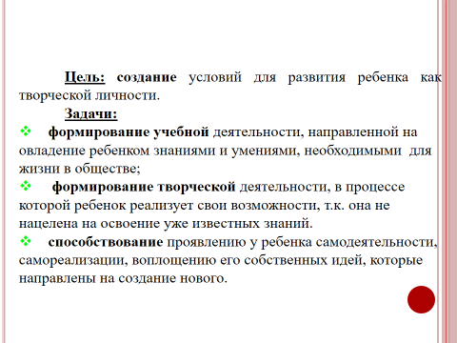 | Цель и задачи представлены на слайде.  Дети младшего школьного возраста имеют свой потенциал, который  необходимо развивать, опираясь на индивидуальность ребенка. Именно в этом возрасте у детей развивается воображение и фантазия, творческое мышление, формируются умения наблюдать и анализировать явления, проводить сравнения, обобщать факты, делать выводы.
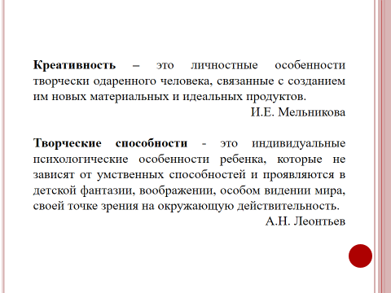 | Если посмотреть на современное состояние образования в России, то можно увидеть, что оно характеризуется качественными изменениями в области содержания, которое направлено на развитие творческих способностей личности ребенка. Актуальность и перспективность работы в данном направлении определяется тем, в какой мере учебно-воспитательный процесс обеспечивает развитие творческих способностей каждого учащегося и готовит его к творческой, познавательной и общественной деятельности. Современное школьное образование формирует творческую личность и развивает креативное мышление.  Понятийный аппарат по данной теме представлен на слайде. Мной были выделены определения доктора педагогических наук Ирины Евгеньевны Мельниковой и советского психолога Алексея Николаевича Леонтьева.
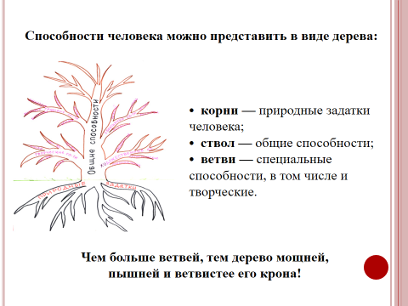 | Способности человека можно представить в виде дерева,  где корни…  ствол…  ветви…  Чем больше ветвей, …
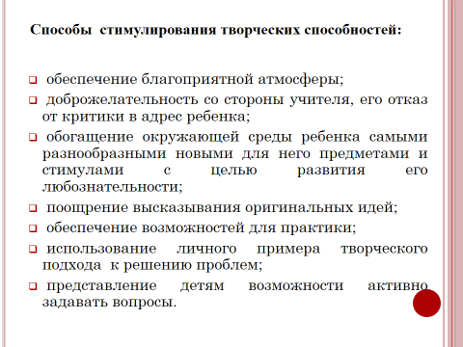 | В процессе изучения педагогической литературы по данной проблеме были выделены следующие Способы стимулирования творческих способностей, которые активно применяются во 2А классе в учебно-воспитательном процессе
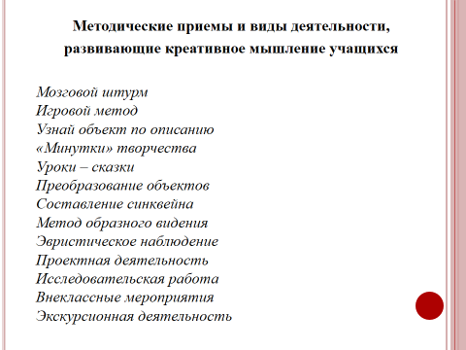
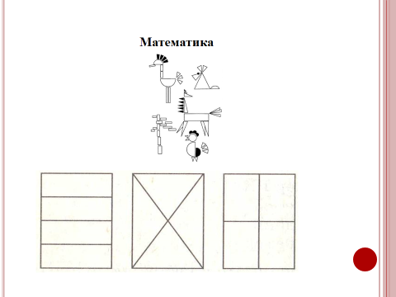 | Задания, используемые на уроках математики, в основном направлены на развитие логического мышления обучающихся, умений творчески подходить к решению возникающих проблем.  Дети составляют задачи по сказкам, определяют задачи с лишними и недостающими данными.  Разгадывают ребусы, математические кроссворды, магические квадраты, составляют различные силуэты из геометрических фигур.  Решают занимательные задачки, выполняют задания со спичками, графические диктанты, находят закономерности.
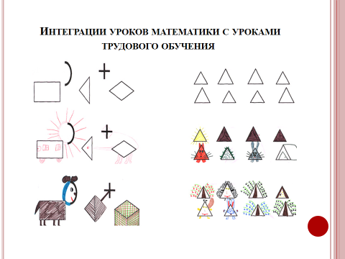 | Решают творческие задачи – это такие задания, которые требуют большей самостоятельности и рассчитаны на поисковую деятельность, неординарный подход и творческое применение знаний.
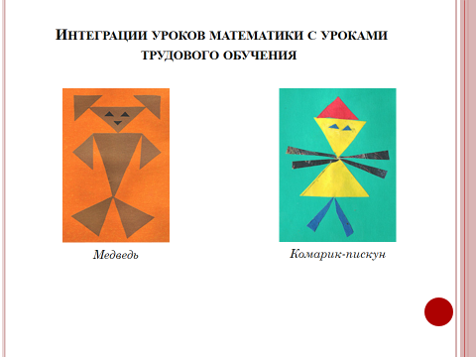 | Например: составление из геометрических фигур силуэтов животных, составление из треугольников прямоугольников и т.д.
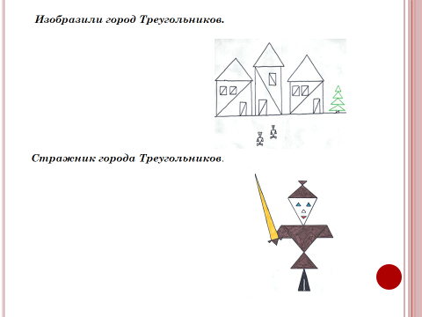 | Дети воспринимают лучше не готовые геометрические фигуры и тела, а созданные своими руками: вырезают и наклеивают, моделируют, вырезают развёртки и склеивают, образуют фигуры на подвижных моделях, перегибают бумагу …
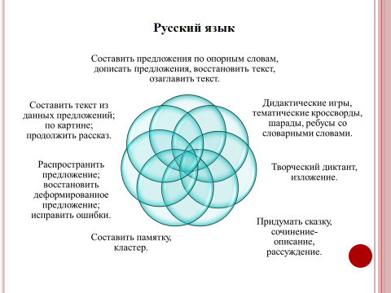 | На уроках русского языка для развития творческих способностей детей использую следующие виды работ:
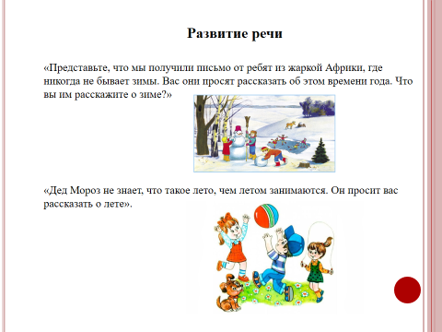 | Сочинения творческого характера формируют потребность в самовыражении, сопереживании. Ребёнок должен проявить умение сравнивать, доказывать, найти выразительные средства – т.е. выполнить работу творчески. Различные темы творческих сочинений позволяет сделать работу интересной, разнообразной.
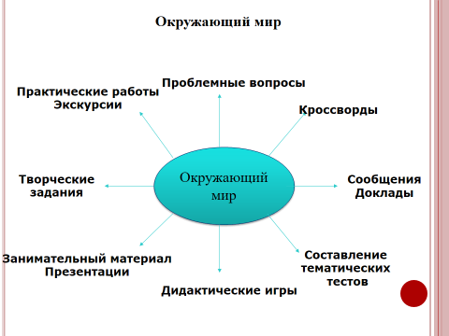 | На уроках окружающего мира применяются следующие виды заданий и работ:
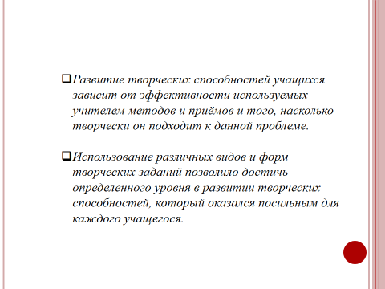 | Систематическая работа по развитию творческих способностей дает следующие результаты: дети вырастают любознательными, активными, умеющими учиться, настоящими мечтателями и фантазерами, людьми, способными видеть чудо в привычных вещах. Собственное творчество детей помогает прочнее усваивать и запоминать теоретические сведения. Легче решается проблема мотивации, дети сами проявляют желание творить. Важным моментом является то, что творческие работы привлекают внимание всех детей, здесь они открываются с положительной стороны.
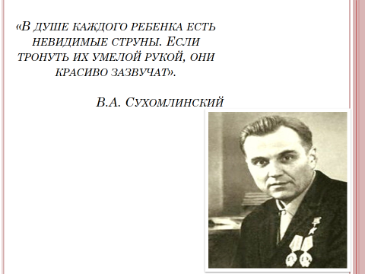 | Завершить хотелось бы цитатой Василия Александровича Сухомлинского:

